スピーチしましょう

アランさん
お礼のスピーチ
みなさん、こんにちは。アランです。
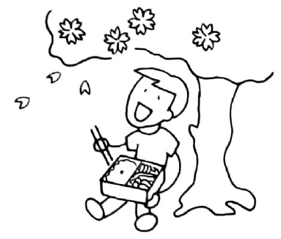
今年の３月に、フランスから来ました。家族と西町に住んでいます。
３月から今まで、この教室で勉強しました。とても楽しかったです。
いろいろな国の人と、友だちになりました。
そして、たくさん初めての経験をすることができました。
春は、お花見に行って、桜の木の下で弁当を食べました。「お花見弁当」はおいしかったです。
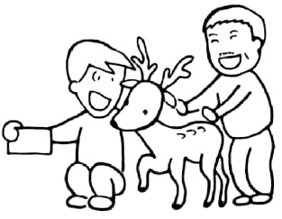
秋は、奈良公園へ行って、鹿といっしょに写真を撮りました。
かわいかったですが、ちょっと怖かったです。
わたしはこれからもこの教室で日本語の勉強を続けたいと思っています。
みなさんは、わたしの大切な友だちです。
これからもどうぞよろしくお願いします。
これでわたしのスピーチを終わります。ありがとうございました。
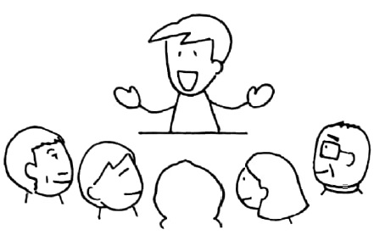

66
【スピーチするとき】
始めの あいさつ

①スピーチの始めに、あいさつをします。
みなさん、こんにちは。 （名前） です。 今から（ ）について話します。
②スピーチします。
➂スピーチの終わりに、あいさつをします。
終わりの あいさつ

これでわたしのスピーチを終わります。ありがとうございました。
【あなたのスピーチ】
■左の（p．66）の「お礼のスピーチ」を見て、まねして、書きましょう。
そして、スピーチしましょう。
スピーチのテーマは？

みなさん、 こんにちは。 です。 今から について話します。

これでわたしのスピーチを終わります。 ありがとうございました。
67

